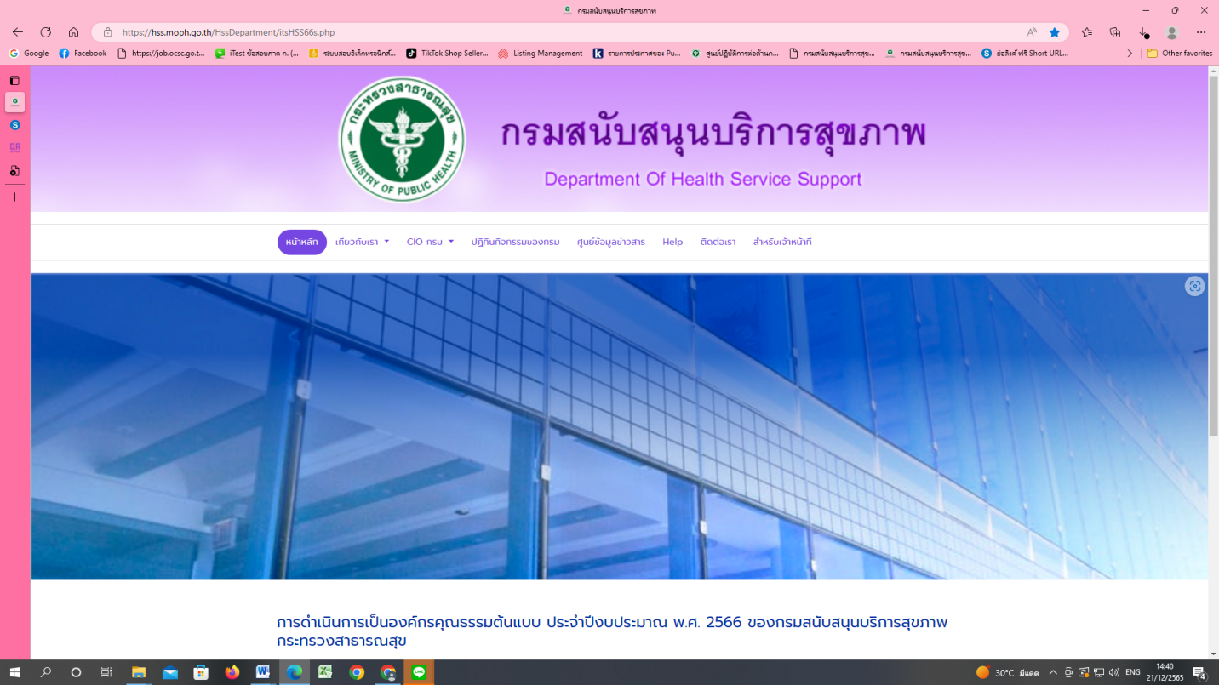**-**



การดำเนินการเป็นองค์กรคุณธรรมต้นแบบ ประจำปีงบประมาณ พ.ศ. 2568 ของกรมสนับสนุนบริการสุขภาพ

**ขั้นตอนที่ 1**

1. ประกาศเจตนารมณ์ร่วมกันในการขับเคลื่อนหน่วยงานให้เป็นองค์กรคุณธรรมต้นแบบ

2. ประกาศเจตนารมณ์ร่วมกันในการต่อต้านการทุจริตและไม่รับของขวัญและของกำนัลทุกชนิดจากการปฏิบัติหน้าที่

(No Gift Policy)

3. ประกาศเจตนารมณ์การป้องกันและแก้ไขปัญหาการล่วงละเมิดหรือคุกคามทางเพศในการทำงาน

**ขั้นตอนที่ 2**

1. คำสั่งแต่งตั้งคณะทำงานจัดทำและขับเคลื่อนแผนปฏิบัติการส่งเสริมคุณธรรมของกรมสนับสนุนบริการสุขภาพ

2. แผนปฏิบัติการส่งเสริมคุณธรรมของกรมสนับสนุนบริการสุขภาพ

**ขั้นตอนที่ 3**

1. การกำหนดคุณธรรมเป้าหมายจาก “ปัญหาที่อยากแก้” และ “ความดีที่อยากทำ”

2. ผลสำเร็จของการดำเนินกิจกรรมตามแผนปฏิบัติการฯ รอบ 6 เดือน (ไม่น้อยกว่าร้อยละ 70)

3. รายงานผลการดำเนินการตามแผนปฏิบัติการส่งเสริมคุณธรรมของศูนย์ปฏิบัติการต่อต้านการทุจริต ประจำปีงบประมาณ

พ.ศ. 2568 รอบ 6 เดือน

4. รายงานผลการประเมินพฤติกรรมที่เปลี่ยนแปลงตามคุณธรรมเป้าหมาย 5 ประการ พอเพียง วินัย สุจริต จิตอาสา

กตัญญู

**ขั้นตอนที่ 4**

1. องค์กรมีขีดความสามารถในการเผยแพร่เอกสารองค์ความรู้หรือผลสำเร็จการดำเนินกิจกรรม และมีความพร้อมเป็นแหล่ง

เรียนรู้ให้กับองค์กรอื่นๆได้

2. ผลสำเร็จของการดำเนินกิจกรรมตามแผนปฏิบัติการฯ (ไม่น้อยกว่าร้อยละ 90)

3. รายงานผลการดำเนินการตามแผนปฏิบัติการส่งเสริมคุณธรรมของหน่วยงาน พ.ศ. 2568 รอบ 12 เดือน

4. เข้าร่วมโครงการจัดงานตลาดนัดคุณธรรม (Moral Market) ปี 8 ประจำปีงบประมาณ พ.ศ. 2568

5. คลิปการส่งเสริมคุณธรรม ฯ

6. ภาพกิจกรรมเข้าร่วมพิธีมอบรางวัลโครงการตลาดนัดคุณธรรม

7. ผลการประเมินองค์กรคุณธรรม ของหน่วยงานในสังกัด กรมสนับสนุนบริการสุขภาพ ราชการบริหารส่วนกลาง

**ขั้นตอนที่ 5**

1.กิจกรรมยกย่อง เชิดชูเกียรติ บุคลากร ในหน่วยงานภายใน/ภายนอก

2.กิจกรรมถอดบทเรียนจากการดำเนินงานองค์กรคุณธรรมต้นแบบของหน่วยงาน

3.การปรับแผนปฏิบัติการส่งเสริมคุณธรรม (ถ้ามี)